Комплектующие для откатных ворот Алютех

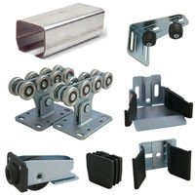 | В комплект входит :  Опора роликовая - 2шт.  Шина направляющая, длина 6 м. - 1шт.  Заглушка для направляющей шины - 1 шт.  Ролик опорный - 2 шт.  Улавливатель верхний - 1 шт.  Улавлеватель нижний - 1 шт. | система SG.01- 6 м. | 10 000, 00
 |  | система SG.02 - 6 м. | 19 500, 00

Комплектующие для откатных ворот Ролтэк (Россия)

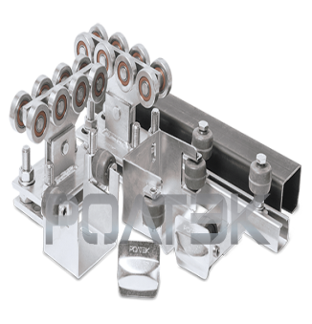 | В комплект входит :  Направляющая 6м. — 1 шт.  Опора с роликами— 2 шт.  - Концевой ролик— 1шт.  - Ловитель нижний — 1 шт.  - Ловитель верхний составной — 1 шт.  - ролик нейлоновый — 2 шт.  - кроштейн квадрат — 1 шт. | система Эко до 500 кг- 6 м. | 10 500,00
 |  | система Евро до 800 кг - 6 м. | 16 500,00
 |  | система Евро до 800 кг - 8 м | 19 000,00
 |  | система Евро до 800 кг - 9 м | 20 000,00

